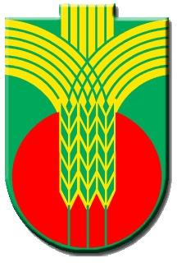
Ул.”Независимост” № 20, централа: 058/600 889; факс: 058/600 806;

e-mail: obshtina@dobrichka.bg; web site: www.dobrichka.bg

Г Р А Ф И К

За провеждане на демонстрационно гласуване на територията на община Добричка по населени места, във връзка с произвеждане на избори за Народно събрание на 2 октомври 2022г.

Дата | Час | Населено място
19.09.2022г | от 9.30 ч. до 10.30 ч. | село Алцек
 | от 11.00 ч. до 12.00 ч. | село Воднянци
 | от 12.30 ч. до 13.30 ч. | село Карапелит
 | от 14.00 ч. до 15.00 ч. | село Бенковски
 | от 15.30 ч. до 16.30 ч. | село Подслон
20.09.2022г. | от 9.30 ч. до 10.30 ч. | село Черна
 | от 11.00 ч. до 12.00 ч. | село Житница
 | от 12.30 ч. до 13.30 ч. | село Козлодуйци
 | от 14.00 ч. до 15.00 ч. | село Смолница
 | от 15.30 ч. до 16.30 ч. | село Ловчанци
21.09.2022г. | от 9.30 ч. до 10.30 ч. | село Стожер
 | от 11.00 ч. до 12.00 ч. | село Стефаново
 | от 12.30 ч. до 13.30 ч. | село Бранище
 | от 14.00 ч. до 15.00 ч. | село Плачи дол
23.09.2022г. | от 9.30 ч. до 10.30 ч. | село Победа
 | от 11.00 ч. до 12.00 ч. | село Царевец
 | от 12.30 ч. до 13.30 ч. | село Паскалево
 | от 14.00 ч. до 15.00 ч. | село Божурово
 | от 15.30 ч. до 16.30 ч. | село Овчарово

